№ 609 «10» июля 2023г.  Издается с ноября 2007г. | ВЕСТНИК КАЛИНОВСКОГО СЕЛЬСОВЕТА
Периодическое печатное издание Совета депутатов Калиновского сельсовета
СОВЕТ ДЕПУТАТОВ КАЛИНОВСКОГО СЕЛЬСОВЕТА
КАРАСУКСКОГО РАЙОНА НОВОСИБИРСКОЙ ОБЛАСТИ

ГПН Информирует

Готовьте отопительные печи летом

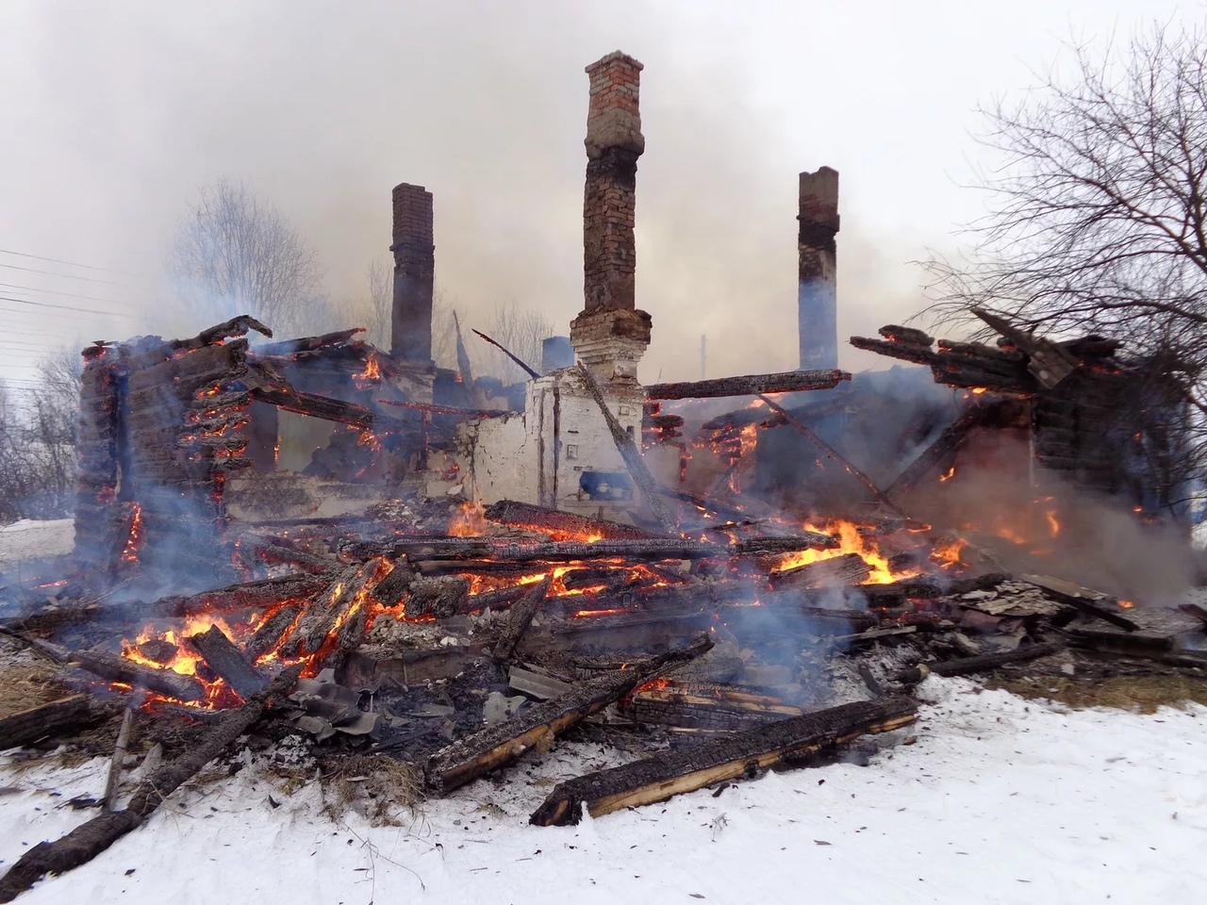
Печное отопление остается в списке самых распространенных причин пожаров не только зимой, но и летом. По данным статистики, каждый пятый пожар случается по причине неправильной эксплуатации печного отопления. От неисправных печей загорается жилье, подсобные помещения и хозяйственные постройки, бани.
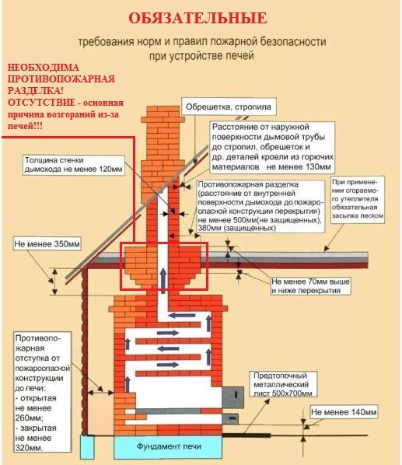
Чтобы не допустить пожара и не лишиться имущества, печи надо готовить заранее. В летний период и в начале осени можно успеть отремонтировать и очистить печь. Заблаговременно проверьте исправность печи и дымохода, отремонтируете их, вычистите от сажи. Замажьте трещины. Побелите трубу на чердаке и выше кровли. Проверьте состояние отступок и разделок печи. Возле топки печи ОБЯЗАТЕЛЬНО настелите металлический лист размером 50 х 70 см. Отрегулируйте печную дверцу, чтобы она плотно закрывалась.
Ремонт и печную кладку следует поручать только специалистам, которые имеют лицензию на проведение данного вида работ. Не обращайтесь за помощью к первому встречному «печнику» - на деньгах, возможно, и сэкономите, но безопасность своей семье и своему жилью не обеспечите.
Ремонт печного отопления не потребует многочисленных затрат, но сделанный вовремя и с высоким качеством поможет избежать пожара. В зимнее время нагрузка на печи очень высока, поэтому ОНДиПР по Карасукскому району предупреждает - интенсивная топка неисправных печей приведет к возгоранию и потере имущества.

